班级：
考位号： | 装订线（答题不得超过此线）
学号： | 装订线（答题不得超过此线）
姓名： | 装订线（答题不得超过此线）

2013年 月 日  考试用 | 广西大学课程考试试卷
（ 2012～ 2013 学年度 第 二 学期 ）
课程名称：检测技术
试卷类型：（A、B） 命题教师签名：命题小组
教研室主任签名： 主管院长签名：
题 号 | 一 | 二 | 三 | 四 | 五 | 六 | 七 | 八 | 九 | 十 | 总分
应得分 | 12 | 20 | 12 | 40 | 16 |  |  |  |  |  | 100
实得分
评卷人

一、填空题（每小题2分，共12分）
1．传感器采用差动结构，不仅能够减小 误差，还能够提高
和减小环境干扰的影响。
2．已知某系统误差的表达式为ε(t）＝3sin2t，则该误差属于 性系统误差，可在测量中采用 法予以消除或减少。
3. 在各种电信号的测量中，频率的测量精度通常 于电压、电流的测量精度；频率计的基本工作原理是：当测量到在时间段T内被测信号的脉冲个数为N时，被测信号的频率为f= 。
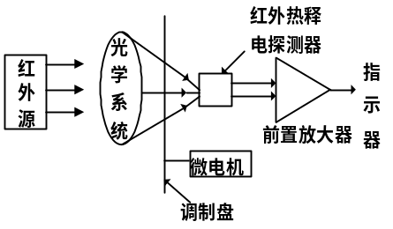4. 差压式流量计通常由 元件、引压管路和差压计三部分组成；电磁流量计是利用电磁感应定律进行测量的，它只能测量 性流体的流量。
5.如图1所示的红外热释电测温仪结构框图中，调制盘的作用是通过“斩光”将恒定的红外辐射变成
的辐射，而前置放大器的作用是进行信号放大和 变换。
图1
6. 光栅位移传感器的栅距越小，则其测量精度越 ，为了辨别位移的方向，光栅传感器至少需要安装 个光电元件。

二、单项选择题（每小题2分，10小题共20分）
1. 某步枪经校验，发现其准星存在较大的系统误差，而标准偏差较小，若使用该步枪向靶子射击10发子弹，则最有可能的弹着点分布为图2中的
A. 图(a) ； B. 图（b）； C. 图(c); D. 图(d)。
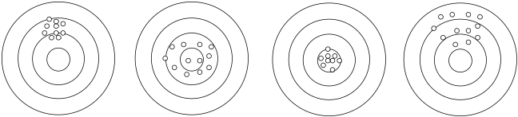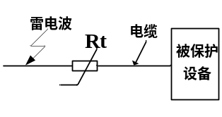
(a) (b) (c) (d)
图2 图3
2．如图3所示防雷保护示意图，当雷电击中电缆时，若希望热敏电阻Rt的阻值急剧增大以防止设备被大电流损坏，则Rt应选择
A. PTC型热敏电阻；B. NTC型； C. CTR型； D. 以上三者均可。
3．某测温仪表的量程为200～1000ºC，工艺要求该仪表指示值的误差不得超过
±2ºC，则应选择精度等级为 的仪表才能满足要求。

A．0.1级； B．0.2级； C．0.5级； D．1.0级。
4．以下不属于线绕式电位器式传感器特点的是

A.存在阶梯特性； B.可通过减小电阻丝的直径提高电压分辨率；
C.存在电刷磨损问题，寿命比光电式电位器短； D.输出信号需要放大。
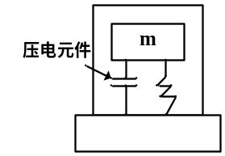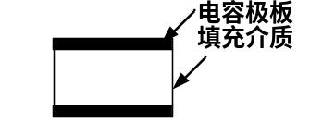
图4 图5
5．以下关于图4所示的压电式加速度传感器的说法中正确的是
A.只适合于测量静态的加速度信号； B.其输出信号不需要进行放大；
C.为提高测量灵敏度应尽可能的提高质量块的质量m；
D.把多片压电晶片进行组合可提高测量灵敏度。
6．如图5所示电容器，其上下的电容极板都固定不动，当湿度发生变化时，其电容值发生变化，通过测量电容的大小则可知湿度的大小，此湿度电容式传感器属于
A.变极距型； B.变介质截面积型； C.变介电常数型； D.变极板面积型。
7．某光电式绝对编码器的角度分辨率为11.25°，则其码道数至少为
A. 4码道； B. 5码道； C. 16码道； D. 32码道。
8．家用空调的测温传感器最好选用
A.P_{t}100热电阻； B. S型热电偶； C. CTR型热敏电阻； D. DS18B20芯片。

9．金属电阻应变式传感器的测量电路
A. 只能采用直流电桥； B. 只能采用交流电桥；
C. 既能采用直流电桥，也能采用交流电桥； D. 不需要进行信号放大。
10．适于测量高黏度、带有沉淀物和易结晶介质的重油或焦油的流量计是
A. 差压式流量计； B. 转子流量计； C. 靶式流量计； D. 涡轮流量计。

三、判断题（每小题2分，6小题共12分）
1．用格罗布斯准则处理粗大误差时，若有2个相同的测量值超过格罗布斯鉴别值，则应将这2个测量值都舍弃后，再重新进行鉴别。 （ ）
2. B类标准不确定度时用统计的方法进行评定的，其标准不确定度值等同于等精度测量列的算术平均值标准差。 （ ）
3. 电涡流传感器可用于对金属、塑料、木制家具等进行内部探伤。 （ ）
4. 光栅位移传感器的测量范围远大于变气隙厚度型自感式传感器和变极距型电容式传感器的测量范围。 （ ）
5. 热电式红外传感器与光电式红外传感器相比，具有较宽的红外波长响应范围，但是响应速度较慢。 （ ）
6. 用K型热电偶与显示仪表配套测温，仪表的机械零点调整在0℃刻度处，热电偶的冷端温度为40℃，则当仪表的指示值为900℃时，被测温度（即热端温度）为900+40=940℃。 （ ）
四、分析设计题（每小题10分，4小题共40分）
1、选择合适的传感器设计一个弓箭飞行速度检测系统，要求检测系统对弓箭的飞行过程不产生干扰，并能够测量箭枝的长度。请画出系统原理图，并简述系统的测量原理（需要考虑如何消除测量噪声的干扰）。

2、选择合适的传感器设计一种用于检测同步电动机转子的转速和转子初始位置的系统，要求系统具有较强的抗电磁干扰能力，画出测量原理图，并简述系统的设计原理。

3、某存储液体的圆形容器的直径为D，现使用超声波传感器测量液体的高度L，L=(v×t)/2，其中，t为一体化超声波探头从发射超声波到接收到液面反射回来的超声波的时间差，v为声波在液体中传播的速度，其原理如图6所示。请回答：①此设计方法相对于将探头放置于液面上方的方法有何优点？②若未知v，请你在图上画出设计一个测量v的系统，并说明测量原理。
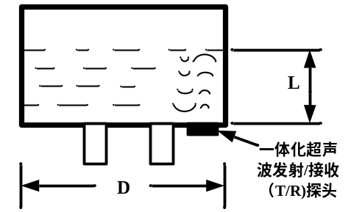 图6
4、电阻应变式荷重传感器（地磅）需要对较大的质量进行测量，通常采用如图7所示的实心圆柱和粘贴在圆柱上的电阻应变片构成。若需要充分考虑传感器的温度误差、线性度、灵敏度等因素，请回答：①应在圆柱上粘贴多少片应变片？请在图上画出应变片的粘贴方式；②该传感器应采用何种测量电路？请画出测量电路原理图。
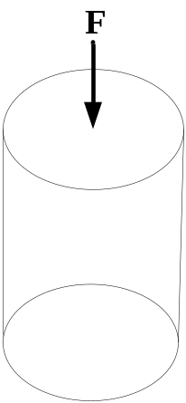
图7

五、计算题（每小题8分，2小题共16分）
1、用卡尺等精度测量某工件的厚度9次，并确认测量已排除系统误差和粗大误差，测得值为：1.32，1.36，1.31，1.34，1.38，1.39，1.35，1.34，1.30mm。若取定置信概率p＝0.95，试写出测量结果。
t分布表
P  γ | 0.95 | 0.99
8 | 2.3060 | 3.3554
9 | 2.2622 | 3.2498
10 | 2.2281 | 3.1693

2. 图8所示热电阻测温电路，R_{t}为Pt100铂电阻，采用三线制接法；已知R₁=10kΩ，R₂=5kΩ，R₃=10kΩ，电源E=8伏，放大器的增益为40dB。请回答：
① 热电阻采用三线制接法的目的是什么？
② 若要求温度为0℃时电压表的显示电压为0，则Ra的电阻值应为多大？
③ 若被测温度为200℃，则电压表的显示电压为多少？

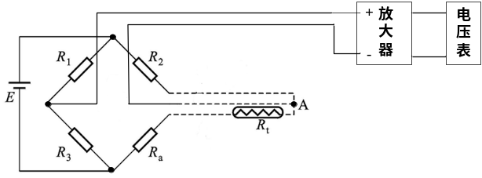
-
图8

铂热电阻分度表 分度号： Pt100 (Ω)
170℃ | 180℃ | 190℃ | 200℃ | 210℃
164.76Ω | 168.46Ω | 172.16Ω | 175.84Ω | 179.51Ω

